CASO PANCHO

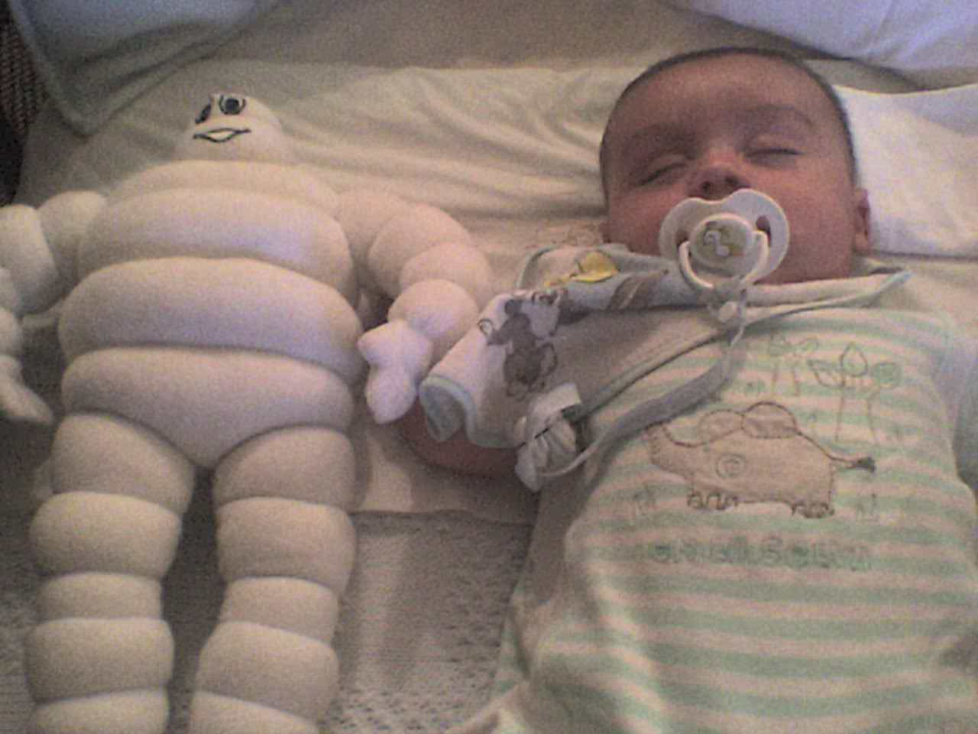

Paciente: Francisco Agustín
Edad: 1 año
Anamnesis: Dermatitis muy pruriginosa papulocostrosa en zona facial, orejas, abdomen, con extensión a antebrazos y piernas. Preferentemente se brota y rasca por las noches y luego de un baño. Baja de peso, falta de apetito, malestar general, diarreas. Data de 1 mes.
Padres VETERINARIOS ambos.
Alimentación: Leche en polvo de vaca, dieta acorde a la edad.
Rutina: No camina, gatea, juega.
Lo vieron 2 médicos: Clínico general y Pediatra.
Diagnóstico: Cuadro alérgico general con sospecha hacia la leche de vaca.
Tratamiento: Cambios de marcas de leche, Leche deslactosada, Leche de Cabra, jabón de glicerina, cambios de ropa, jarabes de betametasona, jarabe de antihistamínicos, cremas, lociones, pomadas, controles 2 veces por semana, etc., etc., etc.,
Los padres sugieren descartar enfermedad zoonótica por su actividad profesional desde el principio . No se considera.

CUOTA MENSUAL MUTUAL: 80 DOLARES
LECHE DE CABRA X 400 GRS.: 20 DOLARES
MEDICAMENTOS VARIOS: 40 DOLARES
ETC, ETC, ETC,
RASPAJE DE PIEL (altamente resistido más por su madre), OBSERVACION DE PAPA A LA MEDIANOCHE, DIAGNOSTICO Y VER FELIZ A MI NEGRITO: “NO TIENE PRECIO”

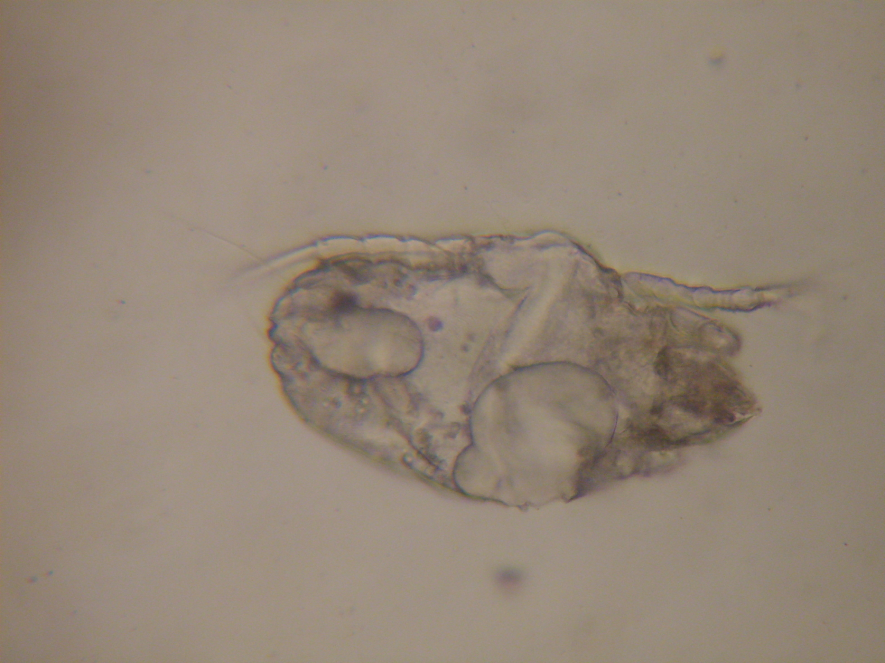
“PARA TODO LO DEMAS EXISTE MASTERCARD”

Moralejas: “Cuando escuches ruido de galope en estas pampas, piensa en caballos…. No en cebras”
“Errar a veces suele ser humano”
“Hagamos extensión urgente”

MUCHAS GRACIAS POR SU ATENCION!!

